الجمهورية الجزائرية الديمقراطية الشعبية
وزارة التربية الوطنية
مديرية التربية لولاية المستوى: الثانية متوسط
متوسطة التاريخ:

قامت المصالح الفلاحية لولاية سعيدة بتوزيع قطع أرضية صالحة الزراعة على الشباب بهدف إدماجهم في القطاع الفلاحي
الجزء ألأول:
استفاد سعيد من قطعة أرضية مساحتها $180000m^{2}$ممثلة بالشكل التالي:
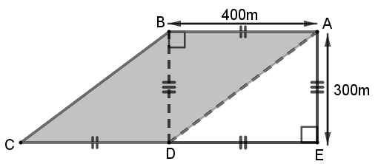

ومن أجل الحصول على دعم لغرض حفر بئر طلب من سعيد انجاز مخطط لأرضه فتوجه الى مكتب الدراسات الذي أنجزه له بمقياس $\frac{1}{10000}$
1) - أنجز هذا المخطط
2) ما هي طبيعة الرباعي ABCD ؟ علل.( مع العلم أن: (AB)//(DC) )
الجزء الثاني:
قرر سعيد حرث الجزء الممثل بالشكل المضلل وترك الباقي للعام المقبل وكان يحرث 12000m² في اليوم
1) أتمم جدول التناسبية التالي:
 | 5 |  | 1 | عدد الأيام
120000 |  | 96000 | 12000 | المساحة المحروثة (m²)
2) أحسب معامل التناسبية وماذا يمثل؟
3) أحسب المساحة المحروثة.
4)ما هو عدد الأيام الكافية لحرث المساحة الممثلة بالشكل المضلل كاملة.
5) ما هي النسبة المئوية للمساحة المحروثة؟ ( مدورة إلى $\frac{1}{100}$ )
Belhocine : https://prof27math.weebly.com/
أرجو لكم التوفيق أستاذكم: بلعابد محمد
متوسطة الثانية متوسط

الإجابة النموذجیة وسلم التنقیط لوضعية التقويم (06)

محاور  الموضوع | عناصر الإجابة | العلامة
محاور  الموضوع | عناصر الإجابة | مجزأة | المجموع
الجزء الأول | 1) - انجاز المخطط  التحويل إلى السنتمتر:  حساب الأطوال على المخطط  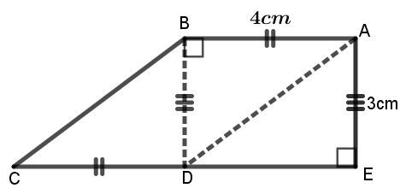  2) ABCD متوازي أضلاع لأن فيه:  $\left.\begin{matrix} ( \left(ED\right)//\left(CD\right) و \left(AB\right)//\left(ED\right) )لأن: \left(AB\right)//\left(CD\right) \\ AB=CD\end{matrix}\right\}$ | 0.5  0.5  01  01 | 03
  1m | 400m | 300m
  100cm | 40000cm | 30000cm
  الطول الحقيقي (cm) | 10000 | 40000 | 30000
  الطول على المخطط (cm) | 1 | 4 | 3
الجزء الثاني | 1) اتمام جدول التناسبية :  2) حساب معامل التناسبية P  $$P=\frac{12000}{1}$$  $$P=12000$$  معامل التناسبية يمثل: المساحة المحروثة في اليوم الواحد  3) حساب المساحة المحروثة S  $$S=CD×BD$$  بالتعويض نجد:  $$S=400×300$$  أي: $S=120000$  4)معرفة عدد الأيام الكافية لحرث المساحة الممثلة بالشكل المضلل كاملة  من الجدول 10 أيام كافية لحرث المساحة المضللة كاملة  5) ما هي النسبة المئوية للمساحة المحروثة؟  $$x=\frac{12000×100}{180000}$$  $$x≈66.67$$ | 1.5  0.5  0.5  0.25  0.25  0.25  0.5  0.25 | 4
  10 | 5 | 3 | 1 | عدد الأيام
  120000 | 60000 | 96000 | 12000 | المساحة المزروعة (m²)
  المساحة(m²) | 180000 | 120000
  النسبة المئوية(%) | 100 | $$x$$

Belhocine : https://prof27math.weebly.com/
شبكة التقويم :
السؤال | المعيار | المؤشرات | التنقيط | مجزءة | المجموع
ج1 | م1 | • استعمال جدول تناسبية لتحويل المتر إلى السنتمتر  •استعمال جدول تناسبية لحساب الأطوال على المخطط  • يحاكي الشكل بحسب المقياس  - يسمي طبيعة الرباعي ABCD | 0.5 لمؤشر ناجح  1.5 لثلاث فأكثر | 1.5 | 1.5
ج1 | م2 | • التحويل الصحيح للوحدة  • الحساب الصحيح AB و AE على المخطط  • يرسم الشكل بدقة  - التعليل عاى أن طبيعة الرباعي متوازي أضلاع | 0.5 لمؤشر ناجح  1.5 لثلاث فأكثر | 1.5 | 1.5
ج2 | م1 | • استعمال الرابع المتناسب في ملء الجدول  • يقسم عدد من الصف الثاني على عدد يقابله من الصف الأول  • يستنتج أن معامل التناسبية يمثل: المساحة المحروثة في يوم واحد  • استعمال العملية المناسبة لحساب المساحة المحروثة  • يستنتج من الجدول عدد الأيام الكافية لحرث كامل المساحة  • استعمال العملية المناسبة لحساب النسبة المئوية (باستعمال جدول تناسبية) | 05 لمؤشر ناجح  02 لأربع موشرات أو أكثر | 2 | 4
ج2 | م2 | • الحساب الصحيح للرابع المتناسب  • الحساب الصحيح لنسبة العددين  • الحساب الصحيح للمساحة المحروثة  • اختيار العدد المقابل ل: 120000  • الحساب الصحيح للنسبة المئوية | 0.5 لمؤشر ناجح  02 لأربع موشرات أو أكثر | 2 | 4
كل المسألة | م3 | • احترام الوحدة  • التسلسل المنطقي  • معقولية النتائج  • الأجوبة على الأسئلة المطروحة منصوصة بوضوح بعد الحساب | 0.25 لمؤشر  0.5 لمؤشرين أو أكثر | 0.5 | 0.5
كل المسألة | م4 | • الكتابة مقروءة  • لا يوجد شطب  • النتائج النهائية ظاهرة بوضوح | 0.25 لمؤشر  0.5 لمؤشرين أو أكثر | 0.5 | 0.5
- (م1) وجاهة المنتوج: ترجمة سليمة للوضعية - )م3) الانسجام الداخلي للمنتوج
- )م2) الاستعمال السليم لأدوات المادة - (م4) تقديم الورقة

